|  |  |  |  |  |  |
| --- | --- | --- | --- | --- | --- |
| |  |  |  | | --- | --- | --- | | **ЧĂВАШ РЕСПУБЛИКИН**  **КАНАШ**  **МУНИЦИПАЛЛĂ ОКРУГĚН**  **АДМИНИСТРАЦИЙĚ**  **ЙЫШĂНУ**  ________________№  Канаш хули | Описание: Канашский район Чувашской Республики | **АДМИНИСТРАЦИЯ**  **КАНАШСКОГО МУНИЦИПАЛЬНОГО ОКРУГА**  **ЧУВАШСКОЙ РЕСПУБЛИКИ**  **ПОСТАНОВЛЕНИЕ**  _____________2023 №________  город Канаш | |  | **АДМИНИСТРАЦИЯ**  **КАНАШСКОГО МУНИЦИПАЛЬНОГО ОКРУГА**  **ЧУВАШСКОЙ РЕСПУБЛИКИ**  **ПОСТАНОВЛЕНИЕ**  ____________________  город Канаш |

**О внесении изменений в постановление администрации Канашского муниципального округа Чувашской Республики от 11.08.2023 г. №925 «Об утверждении схемы размещения гаражей, являющихся некапитальными сооружениями либо для стоянки технических или других средств передвижения инвалидов вблизи их места жительства на землях или земельных участках, находящихся в государственной или муниципальной собственности на территории Канашского муниципального округа Чувашской Республики»**

В соответствии со статьей 39.36-1 Земельного кодекса Российской Федерации, постановлением Кабинета Министров Чувашской Республики от 17.08.2022 № 400 «Об утверждении Порядка утверждения схемы размещения гаражей, являющихся некапитальными сооружениями, либо стоянок технических или других средств передвижения инвалидов вблизи их места жительства на землях или земельных участках, находящихся в государственной или муниципальной собственности», **Администрация Канашского муниципального округа Чувашской Республики** **постановляет**:

1. Внести в схему размещения гаражей, являющихся некапитальными сооружениями, либо для стоянки технических или других средств передвижения инвалидов вблизи их места жительства на землях или земельных участках, находящихся в государственной или муниципальной собственности, на территории Канашского муниципального округа Чувашской Республики, утвержденного постановлением администрации Канашского муниципального округа Чувашской Республики от 11.08.2023 №925, следующие изменения:

- приложение 1 изложить в редакции приложения 1 к настоящему постановлению;

-постановление администрации Канашского муниципального округа Чувашской Республики от 11 августа 2023 г. № 925 «Об утверждении схемы размещения гаражей, являющихся некапитальными сооружениями либо для стоянки технических или других средств передвижения инвалидов вблизи их места жительства на землях или земельных участках, находящихся в государственной или муниципальной собственности на территории Канашского муниципального округа Чувашской Республики» дополнить приложениями 2, 3 согласно подпунктам 8, 9 приложения 1 к настоящему постановлению.

2. Контроль за исполнением настоящего постановления возложить на заместителя главы администрации – начальника управления сельского хозяйства, экономики и инвестиционной деятельности.

3. Настоящее постановление вступает в силу с момента его подписания.

Глава муниципального округа С.Н.Михайлов

Приложение 1

к постановлению администрации

Канашского муниципального округа

Чувашской Республики

от ___.____.2024 № _____

Схема размещения гаражей, являющихся некапитальными сооружениями, а также мест стоянки технических или других средств передвижения инвалидов в близи их места жительства на земельных участках, находящихся в государственной или муниципальной собственности

|  |  |  |  |  |
| --- | --- | --- | --- | --- |
| № п/п | Адресный ориентир гаража | Площадь гаража,  (кв. м.) | Назначение  использования  земель, земельных  участков или части  земельных участков | Сведения о наличии  либо  отсутствии  гаража |
| 1 | 2 | 3 | 4 | 5 |
| 1 | д. Караклы, ул. Новая рядом с домом 13 кадастровый квартал 21:11:300801 | 30 | гараж некапитальный | имеется |
| 2 | д. Елмачи, кадастровый квартал 21:11:210601 | 29 | гараж некапитальный | имеется |
| 3 | д. Оженары, ул. Садовая, кадастровый квартал 21:11:120101 | 18 | гараж некапитальный | имеется |
| 4 | д. Новая Яндоба, ул. Ленина, кадастровый квартал 21:11:280201 | 20 | гараж некапитальный | имеется |
| 5 | д. Караклы, ул. Канашская, кадастровый квартал 21:11:301201 | 22 | гараж некапитальный | имеется |
| 6 | д. Алешево, ул. Молодежная  21:11:160205:289 | 32 | гараж некапитальный | имеется |
| 7 | д. Ямурза, ул. Центральная | 69 | гараж некапитальный | имеется |
| 8 | пос. Зеленый, ул. Центральная, дом 6 | 45 | гараж некапитальный | имеется |
| 9 | д. Елмачи, ул. Садовая | 67 | гараж некапитальный | имеется |

Приложение 2

к постановлению администрации

Канашского муниципального округа

Чувашской Республики

от ___.____.2024 № _____

«Приложение 8

к постановлению администрации

Канашского муниципального округа

Чувашской Республики

от 11.08.2023 № 925

Схема

размещения гаражей, являющихся некапитальными сооружениями, по ул. Центральная, дом 6 пос. Зеленый, земельный участок 21:11:240405:ЗУ1

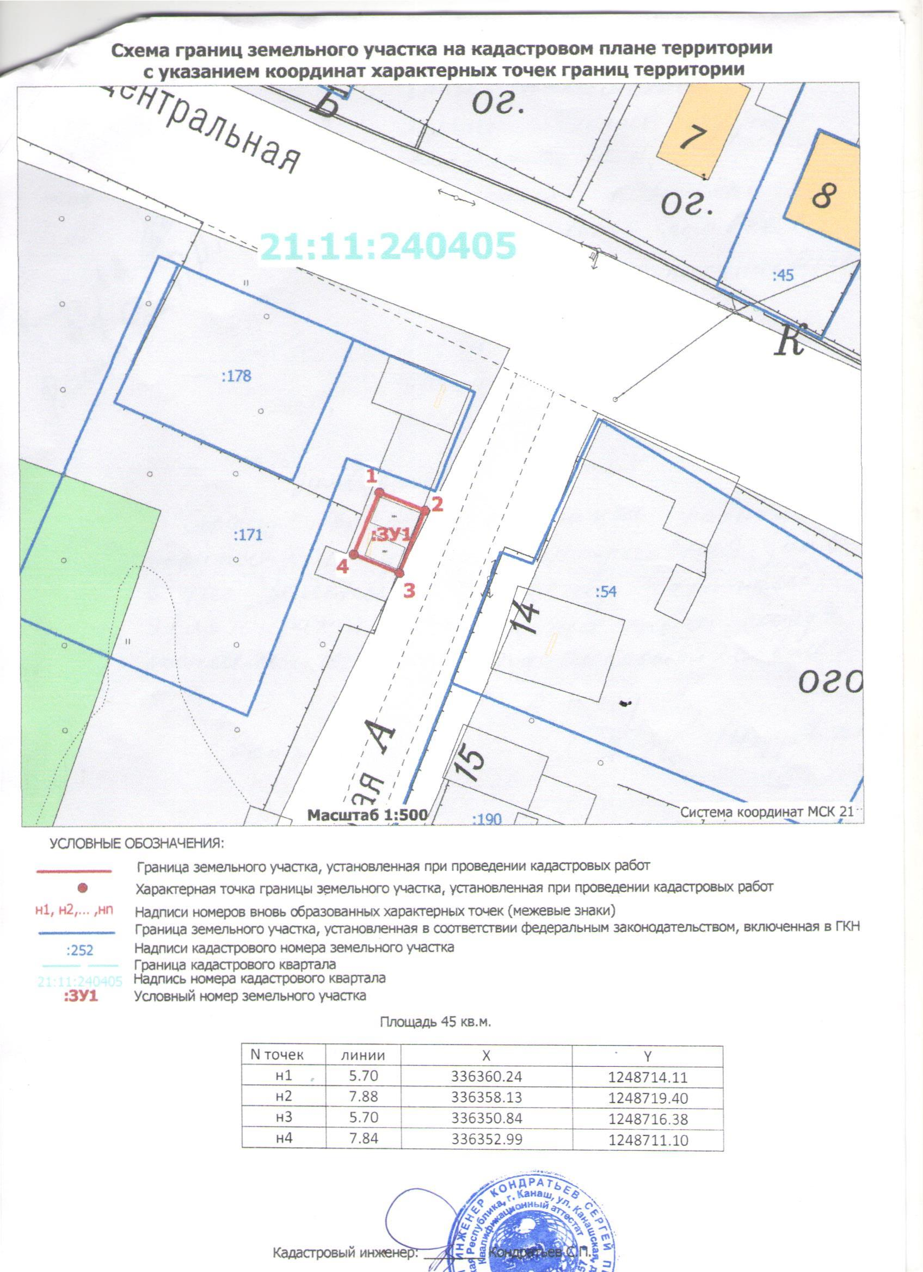»

Приложение 3

к постановлению администрации

Канашского муниципального округа

Чувашской Республики

от ___.____.2024 № _____

«Приложение 9

к постановлению администрации

Канашского муниципального округа

Чувашской Республики

от 11.08.2023 № 925

Схема

размещения гаражей, являющихся некапитальными сооружениями, по ул. Садовая

д. Елмачи, кадастровый квартал 21:11:210601

